Муниципальное общеобразовательное бюджетное учреждение
Лицей города Зеи Амурской области

Доклад на тему

Современные технологии.
Главный тренд российского образования – цифровизация.
(заседание городского методического объединения)

Автор: И.В. Полякова,
учитель информатики
I квалификационная категория,
МОБУ Лицей

г. Зея,
2018 год
В рамках IX Гайдаровского форума, (16-18 января, 2018 года) стало обсуждение трендов образования.
Основной образовательный тренд, по мнению Ярослава Кузьминова (ректор ВШЭ), — это цифровая революция, которая, с одной стороны, затрагивает рынок труда и требует формирования новых компетенций у преподавателей, а с другой — влечет за собой перестройку всей системы образования.
По оценкам экспертов, уже через несколько лет искусственный интеллект в образовании станет реальностью, полностью вытеснит бумажные учебники и «сломает» всю методику общеобразовательной школы, которая представляет собой принудительное освоение материала учеником. Через 5–7 лет учитель не будет знать, выполнил задачу ученик или его смартфон, который сможет решить задачу с доказательствами, написать эссе или сочинение, поэтому все те рутинные механизмы, на которых основаны 75% методик современных школ, исчезнут. Вместо этого искусственный интеллект сможет выстраивать для каждого ученика индивидуальную траекторию обучения.
Другое направление развитие образования — это онлайн-курсы, которые, в отличие от искусственного интеллекта, уже успешно применяются на рынке, к тому же недороги, доступны и позволяют экономить внутренние ресурсы вузов за счет вытеснения некреативной части преподавательского состава.
Третий сектор технологических изменений — это симуляторы и виртуальная реальность. Симуляторы всегда требовали больших денежных затрат, поэтому последние 20 лет они применялись в основном при обучении летчиков. Сейчас же появилась возможность делать эти симуляторы практически для освоения любых специальностей от токаря до портье в отеле.
Главный результат таких технологических шагов — качественное изменение квалификации и положения учителя, которому больше не нужно тратить время на изложение материала или проверку заданий, но который теперь должен обладать широкой образованностью, проектным мышлением, уметь организовать дискуссию и выступить «персональным консультантом». «Школа никуда не уйдет, ни одно общество не откажется от школы, — уверен Ярослав Кузьминов. — Но школа должна будет перестроиться на два варианта ведения занятий — реализацию проектов и игры».
Таким образом, было выделено несколько возможных направлений развития, которые скорее всего будут актуальны в ближайшие годы. Во-первых, онлайн-образование. Во-вторых, самостоятельное формирование образовательных траекторий каждым человеком. В-третьих, наступающая потребность в обучении взрослых. Это приведет к появлению на рынке образования — фирм-консультантов, образовательных коучеров (Коучинг - англ. coaching) — метод консалтинга и тренинга, в процессе которого человек, называющийся «коуч», помогает обучающемуся достичь некой жизненной или профессиональной цели. Коучинг сфокусирован на достижении чётко определённых целей вместо общего развития Новые подходы в работе преподавателя, или как коуч- техники может улучшить педагогическое мастерство. Цель коучинга в образовании – помогать учащимся учиться сознательно, с интересом приобретать знания, находить и максимально раскрывать потенциал, развивать навыки и умения, эффективнее усваивать программу и выполнять задания.

Многие принципы и технологии коучинга успешно применяют в педагогике. И это современный подход к обучению, который помогает осознавать смысл обучения, создает вовлечённость, поднимает мотивацию и повышает ответственность за результаты. Коучинг в образовании — это
- личностный подход
- поддержка ребенка
- формирование мышления успеха
- определение его сильных сторон
- осознанное участие в процессе и достижении конкретных результатов.
Все это помогает учащимся осознать свою ответственность за процесс обучения и иметь собственную мотивацию, подкрепленную личными целями.
Как отметил Ярослав Кузьминов, сейчас есть три проблемы, которые требуют решения. Одна из них — «проблема неуспешных», которая активно обсуждается в последние годы. 25% трудоспособного населения страны либо не работает, либо вносит меньше, чем общество на него тратит. Психологи считают, что для выхода из этой ситуации требуется работа с детьми в раннем возрасте, поэтому во многих странах существует психолого-педагогический патронат, который покрывает всех детей до трех лет, а потом выделяет 20–30% детей, у которых есть трудности, и сопровождает их до школы.
Также, по мнению Кузьминова, реформы требует коррекционное образование. С помощью информационных технологий может быть построена такая система, которая позволит каждому человеку с особенностями развития получить в полном объеме образование не хуже того, которое получают его сверстники.

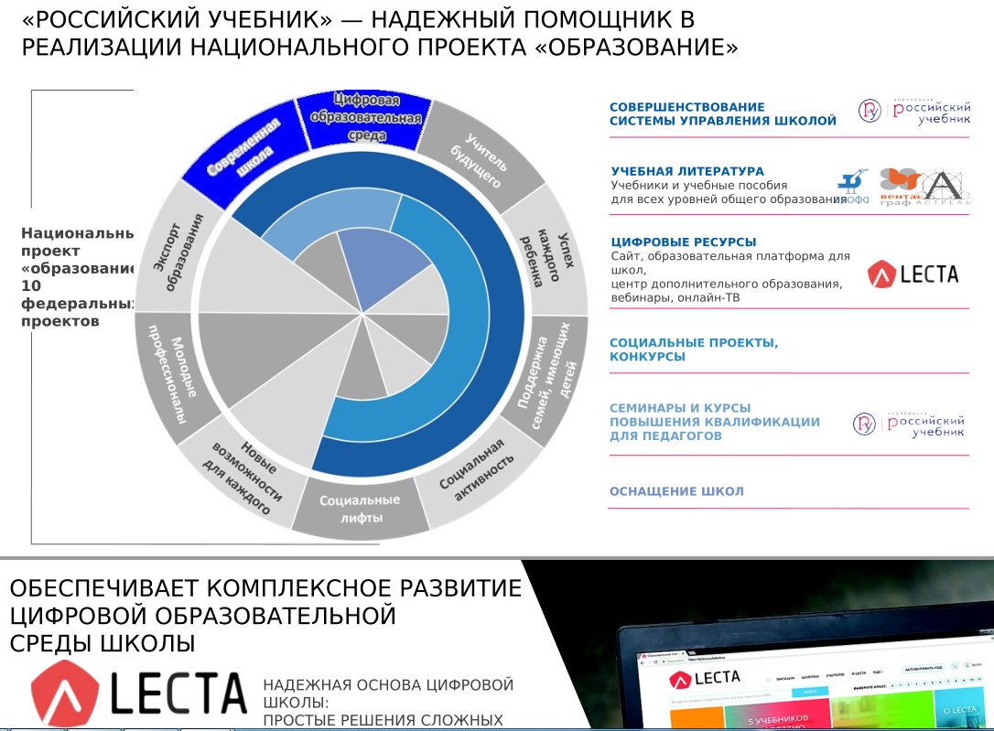

Как отметил Президент корпорации "Российский учебник» Российское образование успешно перейдет в "цифру" в случае выполнения четырех условий, в числе которых активное использование современных технологий педагогами. "Есть четыре важных условия цифровизации образования, которые необходимо реализовывать. Это вариативность образовательных программ, превращение педагогов в "евангелистов" цифрового образования, интеграция существующих на рынке решений в создание цифровой образовательной платформы, использование компетенций и капитала частных компаний для развития инфраструктуры российского образования", - сказал Новиков.
По его словам, у "Российского учебника" есть положительный пример - цифровая образовательная платформа Lecta. "Уже 250 тыс. педагогов за полтора года стали активно пользоваться цифровыми сервисами.
Корпорация "Российский учебник" учреждена в 2017 году, в ее состав вошли издательства "Дрофа", "Астрель" "Вентана-граф", а также цифровая образовательная платформа Lecta. В целом у "Российского учебника" 482 наименования в перечне Минобрнауки.

LECTA

Образовательная платформа
Это продукты и сервисы для учителей, направленные на сокращение затрат времени на поиск учебных материалов, подготовку к уроку, проверку домашних заданий, проведение проверочных и контрольных работ. В рамках курсов повышения квалификации представлены учителям самые современные методические разработки.
Мы собрали команду профессионалов из сфер образования и информационных технологий для создания цифровой образовательной платформы нового поколения – LECTA. Наша цель – помочь участникам образовательного процесса, то есть учителям, ученикам и их родителям, российской школе достичь лучших результатов обучения с меньшими усилиями и затратами.
Ученики, использующие платформу LECTA, получат новые цифровые интерактивные учебники и другие электронные образовательные ресурсы, не только облегчающие их портфель, но и формирующие интерес к обучению.
Платформа LECTA позволит родителям в нужный момент помочь детям справиться со сложными темами школьной программы и проверить полученные ими знания.
И, наконец, школа получит в виде платформы LECTA не только простой, удобный и, что важно, дешевый способ выполнить требования закона «Об образовании», обеспечив учеников учебными материалами в электронной форме, но и мощный инструмент реального контроля эффективности процесса обучения.

